«210 лет со дня рождения Джузеппе Верди»
(Литературная гостиная)
Время проведения: 1.5-2 часа.

Цель мероприятия:
Привить любовь к музыке.

Задачи мероприятия:
- Создание праздничного настроения;
- Воспитание интереса музыкальной культуре;
- Творческое воспитание.

Участники:
- Ведущий;
- Зрители (взрослые и дети);
Место проведения:
Мероприятие проводится в помещении.

Оформление и оборудование:
- проектор;
- экран;
- ноутбук;
Зал украшен различными портретами Джузеппе Верди.
Музыкальное оформление:
- торжественная музыка для начала мероприятия, приятная музыка, звучащая в ходе мероприятия.

Ход мероприятия:
(В зале играет приятная музыка, зрители заходят в зал.)
Ведущий: Здравствуйте дорогие гости! Я думаю вы все любите хорошую музыку, но сегодня мы поговорим о человеке музыку которого назвать хорошей просто не поворачивается язык. Это гениальный композитор которого знают абсолютно все! Ровно 210 лет назад он появился на свет и зовут его Джузеппе Верди. Сегодня мы с вами узнаем историю его жизни и творчества, усаживайтесь поудобнее и мы начинаем!
Слайд 1.
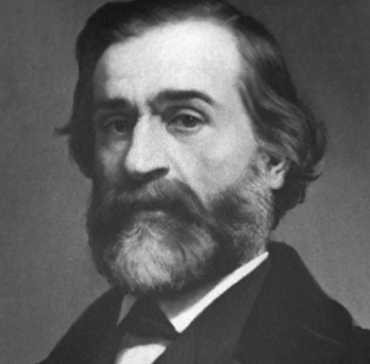
Ведущий: Джузеппе Верди – великий итальянский композитор, автор 26 опер, реквиема, струнного квартета и нескольких духовных пьес. Вершиной его творчества считаются «Аида», «Отелло», «Фальстаф», «Риголетто».
Маэстро итальянской революции, величайший из композиторов, живших в 19-м веке – именно таким запомнился Джузеппе Верди. Он последний классик в трехвековой истории развития итальянской оперы, именно он сделал ее поистине народным искусством. Его произведения дышат искренностью и вдохновением, они вошли в сокровищницу мирового оперного искусства. Именно ему удалось сделать этот вид искусства таким, каким он дошел до наших дней.
Родиной будущей гордости итальянской оперы стала небольшая деревушка Ле Ронколе, рядом с городом Буссето. Тогда она территориально относилась к Первой Французской империи, поэтому официально принято считать, что родина Верди — Франция. Именно там 10 октября 1813 года у крестьян Карло Джузеппе Верди и его супруги Луиджи Уттини родился сын, которому суждено было прославиться на весь мир.
Полное имя мальчика звучало как Джузеппе Фортунино Франческо Верди. Отец новорожденного владел местным трактиром, мама трудилась пряхой.
Творческие способности малыша проявились в детские годы, поэтому он получил в дар от родителей свой первый музыкальный инструмент – спинет, чем-то напоминающий клавесин. Мальчик подрос, и его пристроили в деревенскую церковь, где он продолжил заниматься музыкой и впервые сел за орган. Он учился под руководством священника Пьетро Байстрокки.
Слайд 2.
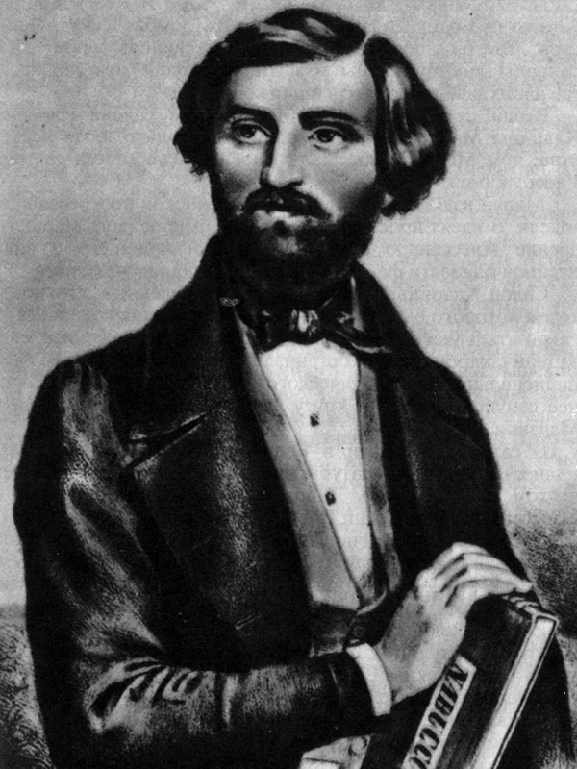
Ведущий: В возрасте одиннадцати лет он уже справлялся с обязанностями органиста. Во время одной из церковных служб он попался на глаза городскому купцу Антонио Барецци, который предложил мальчишке продолжить обучение у настоящих профессионалов. Сначала Джузеппе поселился в доме купца, который оплатил его занятия с самым лучшим преподавателем, которого можно было найти в городе, потом за средства того же Барецци Верди отправился в Милан, где продолжил шлифовать свое мастерство.

Кроме музыки Джузеппе нравилась и литература, его любимыми авторами стали Шекспир, Данте, Гете, Шиллер.
Целью музыканта в Милане была Консерватория, Верди хотел поступить туда учиться, но ему отказали. Причин было две – недостаточный уровень владения игрой на фортепиано и возраст. На тот момент парню уже исполнилось 18, а таких в Консерваторию уже не принимали. Стоит отметить, что в настоящее время консерватория в Милане носит имя прославленного композитора, хотя он там и не учился.
Слайд 3.
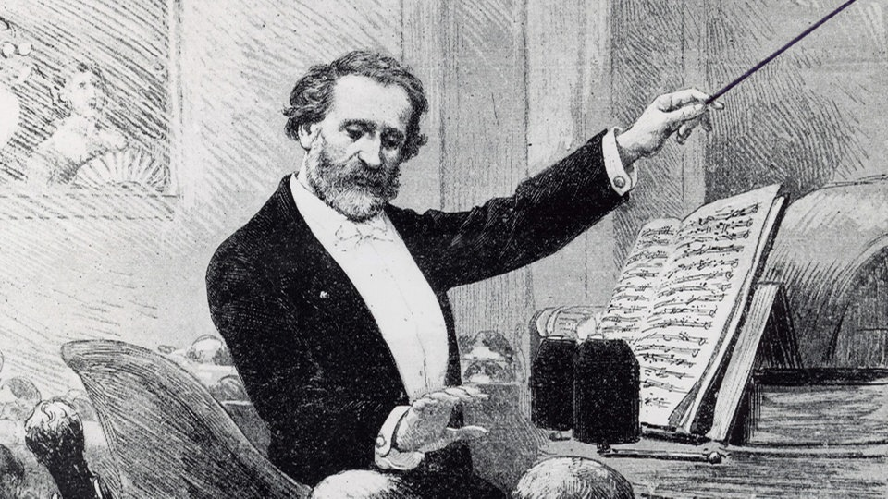
Ведущий: Но Джузеппе не стал опускать руки, он договаривается с частным преподавателем, занимается изучением основ контрапункта. Он бывает на всех оперных спектаклях, концертах, посещает собрания местного бомонда. Именно тогда ему приходит мысль стать театральным композитором.
По окончанию обучения в Милане, начинающий музыкант вернулся в Буссето. Там с помощью того же купца Барецци состоялось его первое выступление, положившее начало творческой биографии талантливого композитора. Концерт прошел с большим успехом, после Верди получает предложение от своего благодетеля и начинает давать уроки музыки его дочери Маргарите. Молодые люди влюбляются друг в друга, их отношения переходят в романтические.
Верди начал свой творческий путь с написания небольших произведений – романсов, маршей. Первым большим произведением композитора стала опера под названием «Оберто, граф ди Сан-Бонифачо», поставленная в миланском театре «Ла Скала». Успех превзошел все ожидания, и с Верди заключили контракт на создание еще 2-х опер. Точно в срок он предоставил заказчику свои произведения «Король на час» и «Набукко».

Слайд 4.
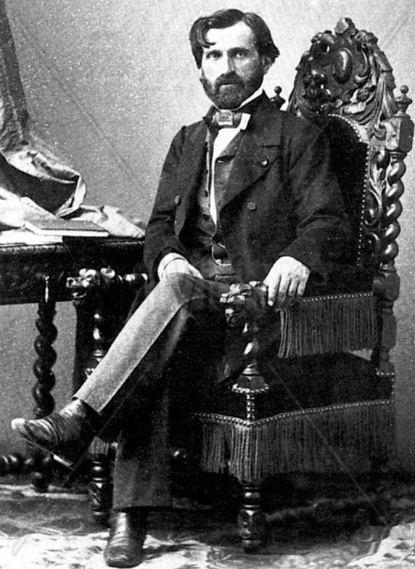
Ведущий: Первая опера стала провальной, она не понравилась ни зрителям, ни критикам. От второй импресарио решил вообще отказаться, но через два года все же поставил на сцене театра. И не прогадал, опера прошла с невероятным успехом.
За эти два года Верди уже полностью пал духом, провалился «Король на час», он потерял жену и детей, поэтому хотел бросить свои занятия музыкой. Поэтому после премьеры «Набукко» он как будто бы ожил, к тому же его стали считать успешным композитором. Только за один год эту оперу поставили 65 раз, она и сейчас есть в репертуаре многих театров мира.
В ТЕ ГОДЫ КАРЬЕРА КОМПОЗИТОРА ПЕРЕЖИВАЛА НАСТОЯЩИЙ ПОДЪЕМ. ПОСЛЕ УСПЕХА «НАБУККО» ПОЯВИЛИСЬ ЕЩЕ НЕСКОЛЬКО ПРОИЗВЕДЕНИЙ ВЕРДИ, КОТОРЫЕ ПРИШЛИСЬ ПО ДУШЕ ЗРИТЕЛЮ – «ЛОМБАРДЦЫ В КРЕСТОВОМ ПОХОДЕ», «ЭРНАНИ».
Первую из них продемонстрировали в Париже, хотя композитору и пришлось немного потрудиться над корректировкой первоначального варианта. Во-первых, он заменил всех героев. Если до этого они были итальянцами, то теперь стали французами. Во-вторых, переименовал произведение, и назвал его «Иерусалим».
Однако самым любимым своим творением Верди называл оперу «Риголетто», в основу которой легла пьеса Гюго «Король забавляется». Русскому зрителю эта опера знакома по композиции под названием «Сердце красавицы склонно к измене». Оперу «Риголетто» ставили практически все мировые театры, за эти годы ее успели увидеть миллионы зрителей, она до сих пор не сходит с афиш. Арии шута Риголетто звучали в исполнении Пласидо Доминго, Дмитрия Хворостовского, Муслима Магомаева.

Слайд 5.
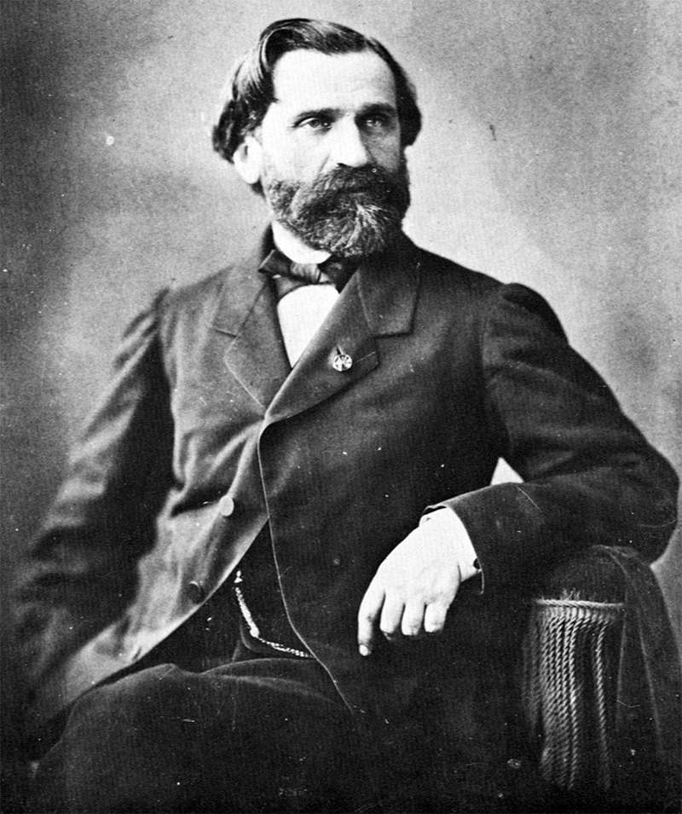
Ведущий: Через два года выходит еще одна прославленная опера великого маэстро – «Травиата», созданная на основе романа Дюма-сына «Дама с камелиями».
В 1871 году к композитору обратился правитель Египта, который попросил его создать произведение для тетра оперы в Каире. 24 декабря 1871 года, прямо в день открытия Суэцкого канала, состоялась премьера нового произведения Верди – «Аида». Любители оперной музыки узнают ее по «Триумфальному маршу».
ЗА ВСЮ СВОЮ ТВОРЧЕСКУЮ ЖИЗНЬ ВЕРДИ СТАЛ АВТОРОМ ДВАДЦАТИ ШЕСТИ ОПЕР И РЕКВИЕМА. В ТО ВРЕМЯ ОПЕРОЙ ИНТЕРЕСОВАЛИСЬ ВСЕ СЛОИ НАСЕЛЕНИЯ, ПОЭТОМУ В ТЕАТРЕ РЯДОМ С ВЕЛЬМОЖАМИ МОЖНО БЫЛО ВСТРЕТИТЬ И БЕДНЯКОВ.
Наверное, по этой причине Верди стал для итальянцев народным композитором. Он писал музыку, понятную для всех, каждый находил в ней что-то свое, для простых людей она звучала, как призыв бороться с несправедливостью устройства мира.
Стоит отметить, что вечным «соперником» Верди в те годы считали Рихарда Вагнера, который был его ровесником. Их творчество спутать невозможно, но оба они внесли свой вклад в реформаторство оперного искусства. Они знали о существовании друг друга, но встретиться им ни разу не довелось. И, тем не менее, их музыкальные произведения больше походили на полемику двух великих композиторов.
Жизнь и творчество Верди нашли отражение в многочисленных книгах и нескольких художественных лентах. Самым удачным проектом можно назвать мини-сериал «Жизнь Джузеппе Верди», снятый режиссером Ренато Кастеллани, представленный на суд зрителя в 1982 году.
Первой женой композитора стала Маргарита Барецци, дочь купца, благодаря которому Верди получил музыкальное образование. Они поженились в 1836-м, и вскоре у них родилась дочка Вирджиния Мария Луиза. Девочка прожила всего полтора года и умерла. За месяц до ее смерти супруга родила Джузеппе сына, которого назвали Ицилио Романо, но и он не пережил младенческий возраст. Спустя год не стало любимой жены музыканта – Маргариты. Причиной ее смерти стал энцефалит.
Слайд 6.
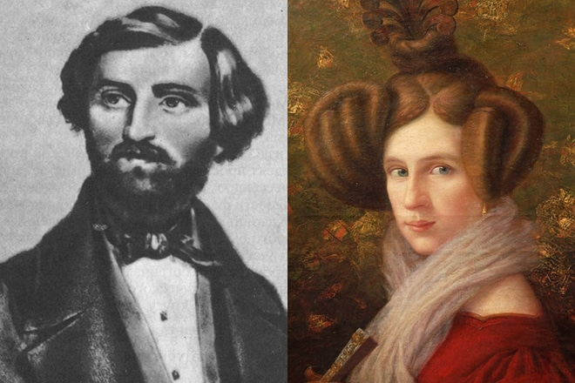
Ведущий: Композитору было всего 26, а он уже успел пережить боль потерь самых родных ему людей. Он живет на съемной квартире рядом с церковью Санта Сабина и старается справиться со своим горем. Именно в этот момент у него созревает решение бросить заниматься музыкой.
Личная жизнь Джузеппе изменилась в 1848 году, когда он встретил итальянскую оперную певицу Джузеппину Стреппони. Целых десять лет их брак был гражданским, их отношения вызывали осуждение тогдашнего общества. Чтобы избавиться от кривотолков, они поженились официально в 1859-м в Женеве. Супругам не хотелось быть предметом обсуждений, поэтому они предпочли себе для жизни уединенную виллу Сант-Агата. Над проектом этого дома работал сам композитор, он ни разу не обратился к архитекторам.
Слайд 7.
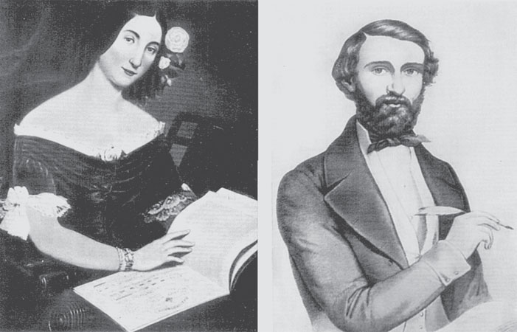
Ведущий: Дом был обычным, настоящим украшением виллы стал сад, с невероятно красивыми цветами и экзотическими деревьями. Композитор растил их сам, и очень любил заниматься этим делом. В этом же саду похоронена его любимая собака, на ее могиле сохранилась надпись, которая гласит: «Памятник моему другу».
Супруга стала для музыканта музой и другом. В 1845-м она лишилась голоса, и решилась уходить из театра. Следуя ее примеру, Верди тоже решил закончить свою карьеру композитора, тем более что к тому времени у него были и слава, и богатство. Но Джузеппина отговорила супруга от этого опрометчивого решения, и после этого он создает одно из самых гениальных своих произведений – «Риголетто». Джузеппина умерла в 1897-м, а до этого она была опорой и надеждой великого музыканта.
В январе 1901-го Верди приехал в Милан, поселился в отеле. 21 января его «подкосил» инсульт, Джузеппе почти полностью был парализован. Однако это не помешало ему продолжать изучать партитуры опер. В тот момент перед ним находились две оперы Пуччини – «Тоска» и «Богема», а также одно произведение Чайковского – «Пиковая дама». Однако он так и не успел дать свою рецензию этим операм, с каждым днем он слабел все больше и больше, и умер 27 января 1901 года.
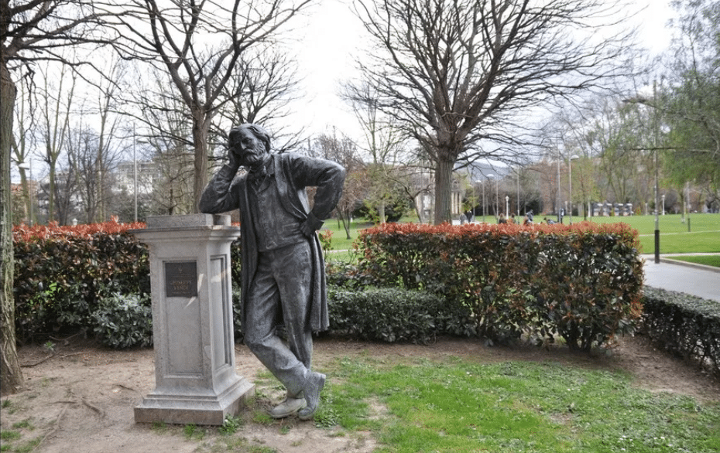
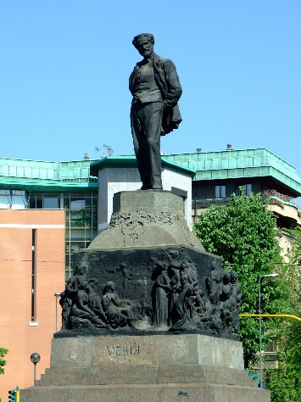
Слайд 8.

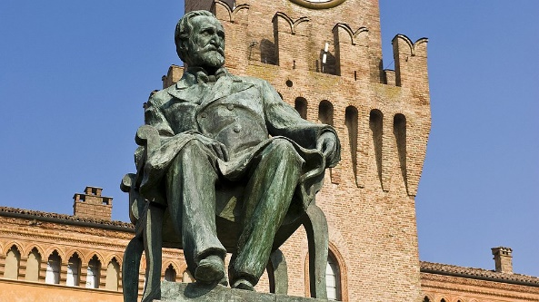
Ведущий: Местом упокоения Джузеппе Верди стало миланское Монументальное кладбище. Однако спустя месяц его останки перенесли в другое место. Когда-то Верди открыл дом отдыха для музыкантов на пенсии, и именно на его территории нашел свой последний приют великий композитор.
Ведущий: Наше мероприятие подошло к концу. Сегодня мы вспомнили великого композитора, о котором знают все из ныне живущих и будут помнить еще долгие-долгие годы! Всего вам самого наилучшего!

